OpenCart
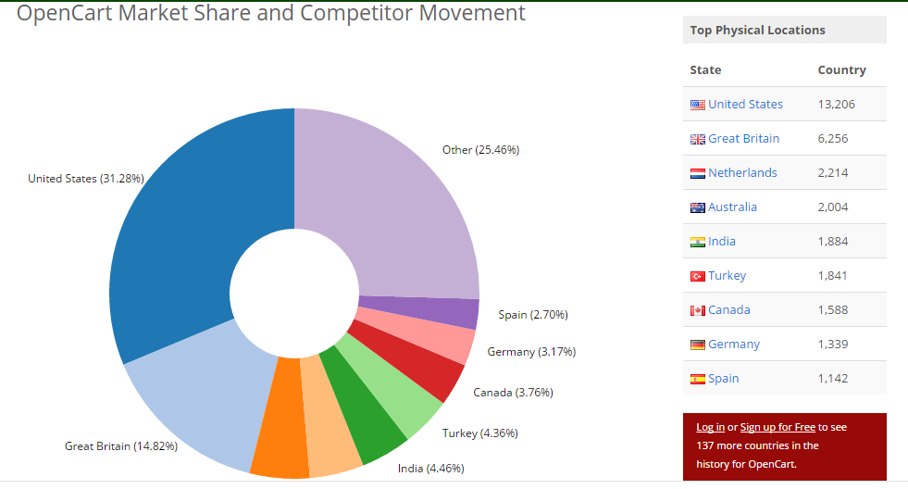
https://builtwith.com/

https://ocstore.com/index.php?page=2&route=information/liveshop/
2.3.02
http://opencart-russia.ru/
config rename
and in admin folder

Как выбрать оптимальные базовые настройки CMS OpenCart
Войдите в режим редактирования интернет-магазина. Для этого в админке выберите меню «Система – настройки», после этого войдите в меню редактирования магазина. На вкладке «Основное» укажите Title, Description, по желанию Keywords.
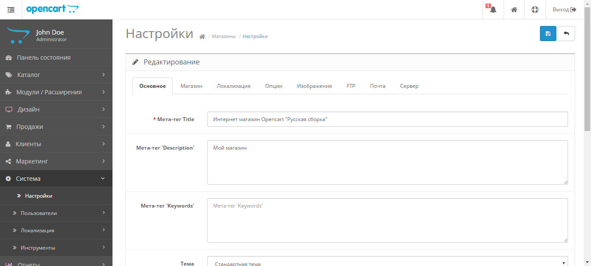
На вкладке «Магазин» укажите сведения о магазине: название, собственника, физический и электронный адрес.
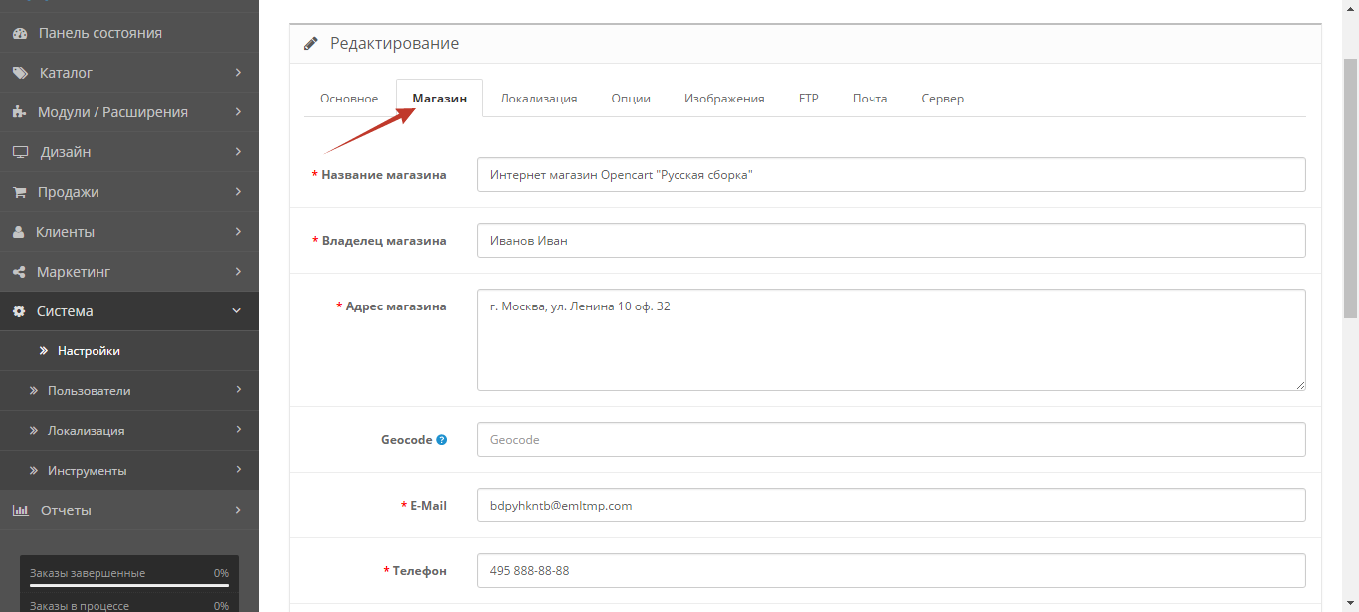
На вкладке «Локализация» выберите страну и регион, валюту расчетов, единицы измерения. Оставьте включенной опцию ежедневного обновления курса валют, если посетители могут рассчитываться в нескольких валютах.
На вкладке «Локализация» укажите географические данные.

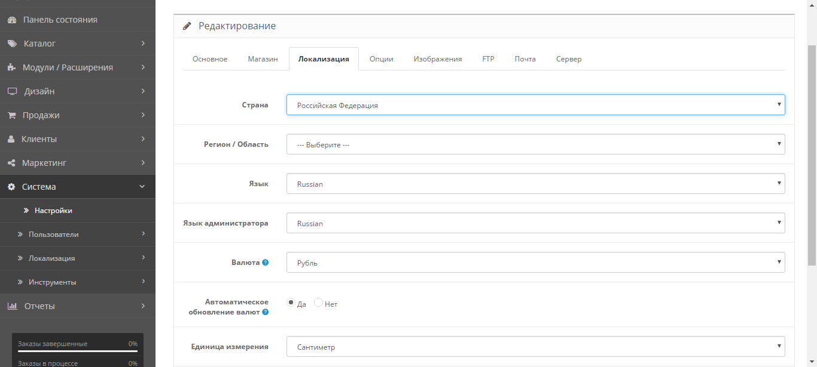
Выберите подходящие настройки на вкладке «Опции». Обратите внимание на следующие пункты:

Включите запись поисковых запросов клиентов.

Статус возврата поменяйте на «Рассматриваемый».

Включите предупреждение об ограниченном количестве товаров на складе.

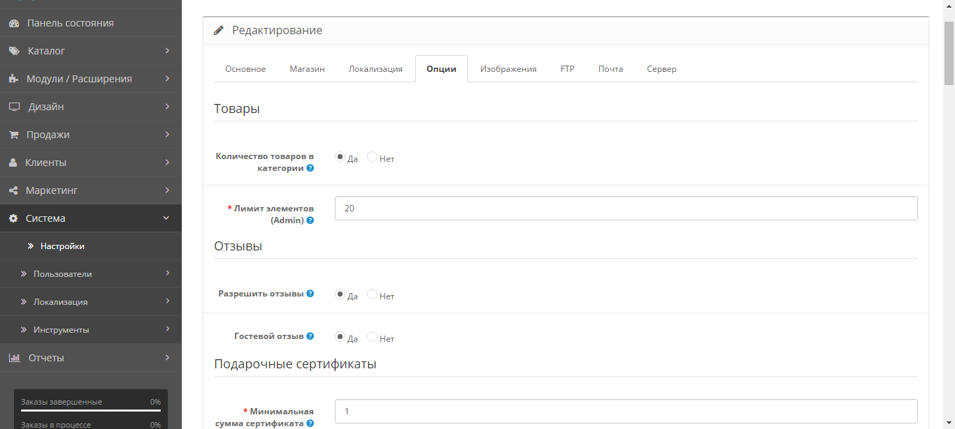
На вкладке «Изображения» измените логотип по умолчанию. Нажмите на ссылку «Просмотр файлов» и воспользуйтесь опцией «Загрузить». Загрузите ваш логотип. Замените значок сайта (favicone).
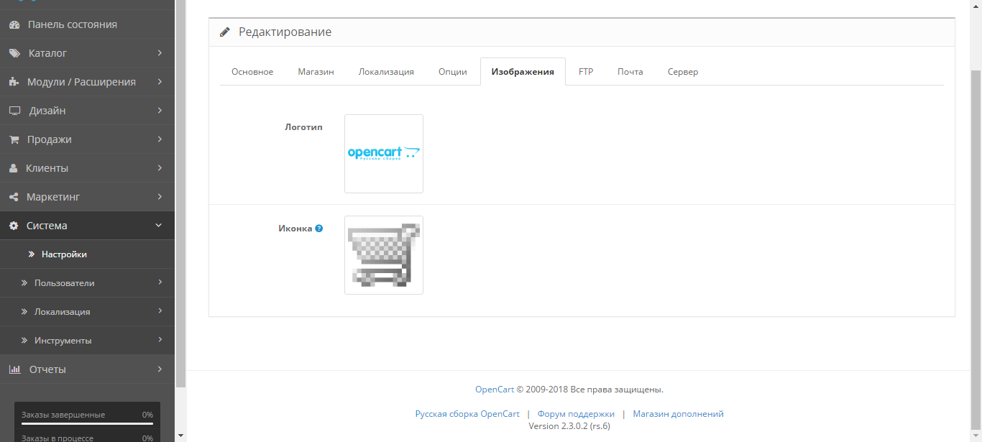
Проверьте, приходят ли уведомления на электронный адрес администратора. Для этого напишите себе письмо через форму обратной связи, которая доступна на странице «Контакты». Если уведомления приходят, оставьте на вкладке «Почта» значения по умолчанию. Если уведомления не приходят, поменяйте протокол на SMTP.
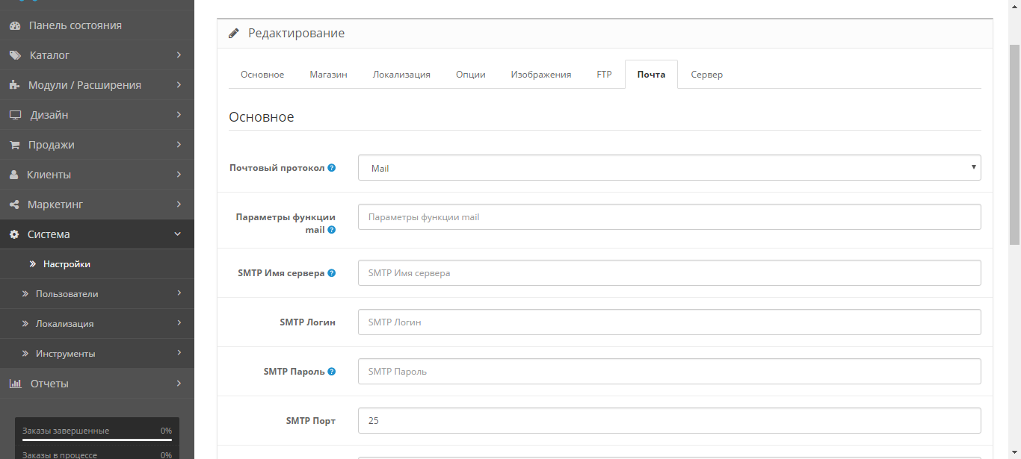
\

На вкладке «Сервер» включите ЧПУ. Для этого сначала переименуйте на сервере файл htaccess.txt в .htaccess. С помощью FileZilla найдите файл в корневом каталоге сайта и измените название.
Сохраните изменения. Проверьте, поменялось ли отображение URL. По умолчанию они выглядят так (см. иллюстрацию).
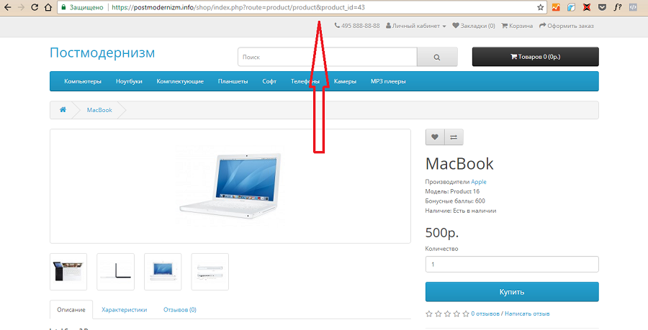
Недружественные к пользователям и поисковым системам URL
Если все сделано верно, URL будет выглядеть так (см. иллюстрацию).
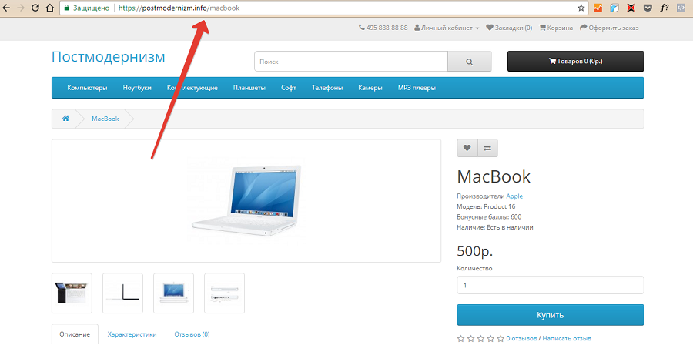
ЧПУ и SEO-дружественный URL
На вкладке «Сервер» можно включить поддержку SSL-сертификата и GZIP-сжатие.
Чтобы добавить нового пользователя или группу пользователей, воспользуйтесь меню «Система – Пользователи». Например, чтобы назначить пользователя администратором, нажмите кнопку «Добавить».
На открывшейся странице укажите регистрационные данные. С помощью выпадающего меню выберите группу пользователей Administrator. Отметьте статус «Включено» и сохраните изменения.

Задание:
Выполнив установку и первичную настройку cms OpenCart, изучите характеристики тестовых товаров. Удалите их.
Пользуясь прилагаемой инструкцией, добавьте 5 тематических товаров:
Бытовая техника;
Велосипеды;
Канцтовары.

Как добавить гривны в Опенкарт

Система – Локализация – Валюта:
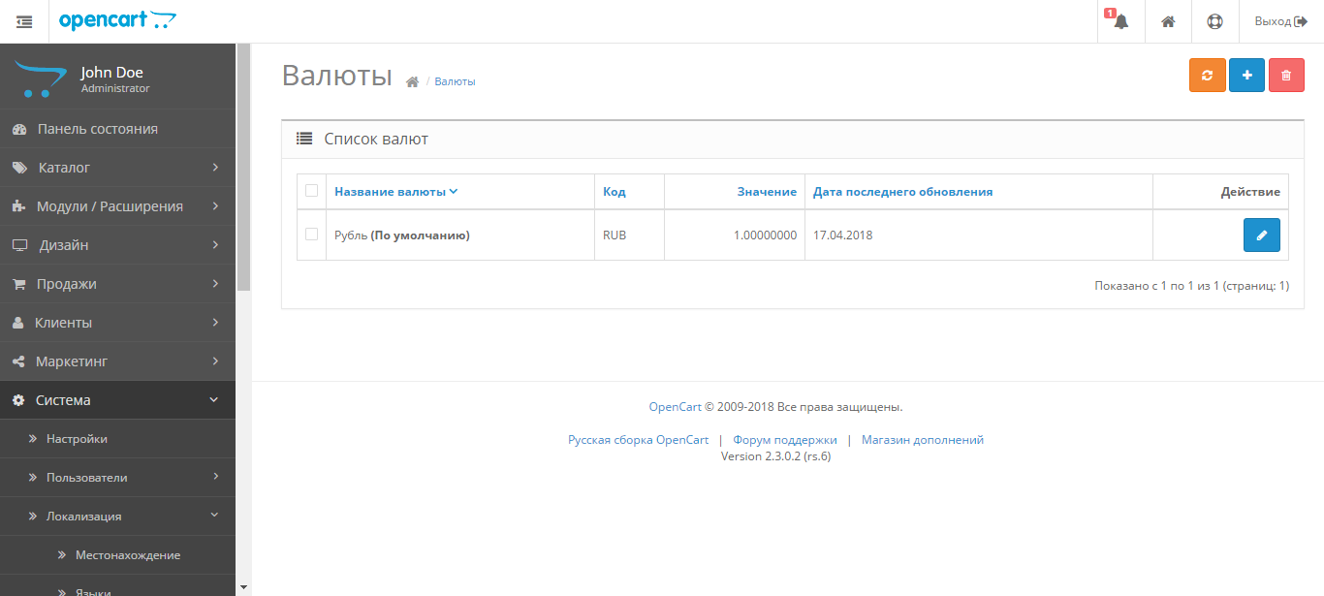
Жмем плюсик в правом верхнем углу и заполняем предлагаемую форму так, как на скриншоте ниже:

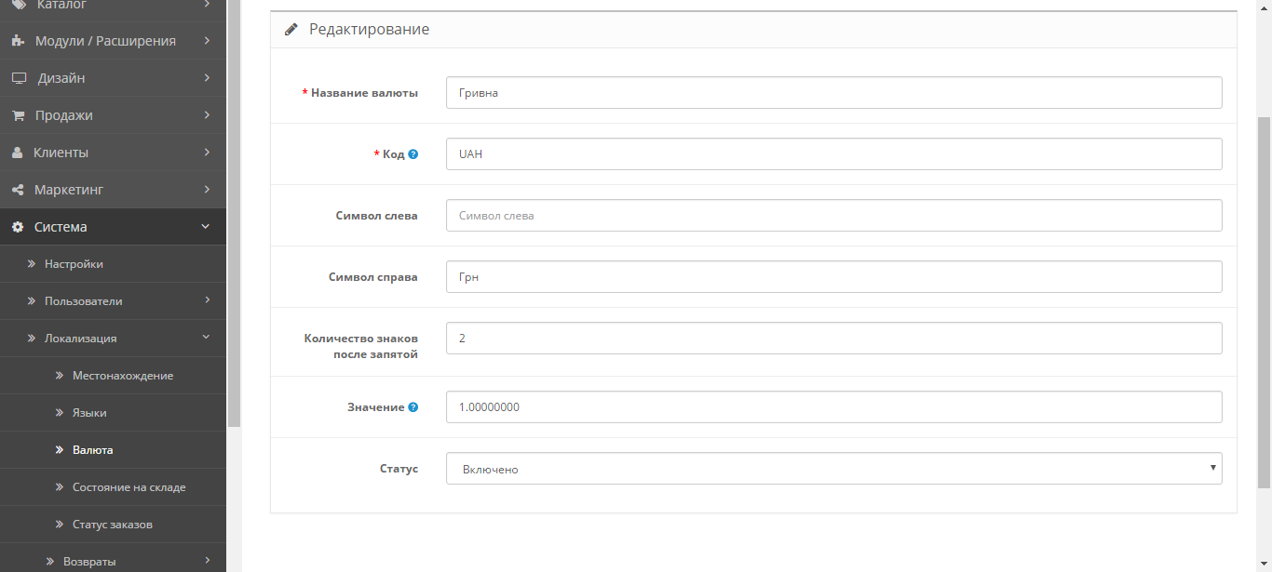

В качестве значения можно поставить единицу, если вы планируете сделать добавляемую валюту валютой по умолчанию. После добавления можно обновить курсы валют, нажав оранжевую иконку в правом верхнем углу рядом с плюсиком.

Также перейдите в меню Система – Настройки и на вкладке Локализация выберите валюту по умолчанию

Как убрать надпись работает на OpenCart

Для этого нужно обратиться к файлам шаблона default, нам нужен шаблон footer.tpl. Найти его можно по адресу \catalog\view\theme\default\template\common\footer.tpl.

<p><?php echo $powered; ?></p>
Закомментируйте или просто удалите эту строку, после этого надпись в футере должна пропасть. Если этого не случилось, тогда попробуйте очистить кэш дополнений. Для этого перейдите в меню Дополнения – Менеджер дополнений и в правом верхнем углу нажмите кнопку Обновить.

Структура папок темы по умолчанию (Default)

Перед тем как приступить к созданию или изменению темы, изучите структуру папок и назначение файлов.

Тема по умолчанию (а так же другие темы) разработаны с использованием паттерна MVC (это необходимо помнить т.к ни одна переменная в шаблоне, не может быть выведена просто так, если она не объявлена в текущем контроллере).

Файлы представления, таблицы стилей и изображения для шаблона, расположены по пути catalog/view/theme/default

Папка default содержит следующие папки:

template - папка с "шаблонами" (представлениями)
stylesheet - папка с таблицами стилей
image - папка с изображениями для шаблона (фоны, указатели,итд)

Папка template содержит файлы шаблона c расширением tpl. Данные файлы не используют какой либо сторонний шаблонизатор, а шаблонизация производится с помощью php.

Давайте рассмотрим назначение файлов, в директориях указанных ниже.

common/
header.tpl - шаблон для верхней части страницы (в.т.ч. подключение стилей и скриптов)
footer.tpl - шаблон нижней части страницы (ссылки информация, служка поддержки итд)
home.tpl - шаблон главной страницы (структура и расположение header.tpl, footer.tpl, column_left, column_right.tpl, content_bottom.tpl, content_top.tpl )
column_left.tpl – левая колонка страницы
column_right.tpl – правая колонка страницы
content_bottom.tpl – нижняя часть области контента
content_top.tpl – верхняя часть области контента
currency.tpl – вывод шаблона модуля для переключения валют магазина
language.tpl – вывод шаблона модуля для переключения языков магазина
search.tpl – шаблон модуля поиска (выводится в header.tpl как переменная $search)
buttons.tpl – шаблон кнопок для модуля PayPal Экспресс-платежи
cart.tpl - шаблон модуля корзины в шапке
maintenance.tpl – шаблон страницы при переключении магазина в режим обслуживания
success.tpl – страница о успешном результате выполнения операции (пример, оформление заказа)

product/
product.tpl – шаблон для карточки товара (основная страница товара)
category.tpl – страница списка товаров в категории
manufacturer_info.tpl – информация о производителе
manufacturer_list.tpl – страница список производителя
compare.tpl – страница сравнения товаров
review.tpl – отзывы о товаре в product.tpl (загружается Jquery через load() )
search.tpl – шаблон страницы поиска и вывода результатов
special.tpl – шаблон страницы Акции

information/
contact.tpl – шаблон для станицы контактов (страница Связаться с нами)
information.tpl – шаблон для вывода статей
sitemap.tpl – станица Карта сайта

extension/module/ - шаблоны для модулей
category.tpl – модуль Категории
filter.tpl - Фильтр
html.tpl - HTML контент
information.tpl - Информация
slideshow.tpl - Слайдшоу
banner.tpl - Баннер
carousel.tpl - Карусель
bestseller.tpl – Хит продаж
featured.tpl - Рекомендуемые
latest.tpl - Последние
special.tpl - Акция
store.tpl – шаблон модуля Магазин (выбора магазина при мультимагазине)
account.tpl – модуль Личный кабинет
affiliate.tpl – Модуль партнерская программа
google_hangouts.tpl – Модуль Google Hangouts
pp_layout.tpl - PayPal Экспресс-платежи
amazon_checkout_layout.tpl – не используется в РФ

checkout/ - шаблоны страниц Оформления заказа и Корзины покупок
cart.tpl – страница Корзины покупок
login.tpl – страница Авторизации
register.tpl – страница Регистрации
checkout.tpl – общий шаблон станицы оформления заказа
guest.tpl – шаг, оформление без регистрации
guest_shipping.tpl – шаг, ввод данных доставки (при оформлении без регистрации)
payment_address.tpl – шаг, ввод личных данных адреса плательщика
shipping_address.tpl – шаг, ввод данных нового адреса доставки
payment_method.tpl – шаг, выбор способа оплаты
shipping_method.tpl – шаг, выбор способа доставки
confirm.tpl – шаблон шага подтверждения заказа

account/ - шаблоны страниц Личного кабинета
account.tpl – шаблон главной страницы Личного кабинета
login.tpl – страница авторизации
register.tpl – страница регистрации
address_form.tpl – страница формы редактирования адреса
address_list.tpl – страница Мои адреса
edit.tpl – страница редактирования контактной информации
password.tpl – изменение пароля
forgotten.tpl – восстановление пароля
download.tpl – страница Файлы для скачивания
newsletter.tpl – подписка на новости
order_info.tpl – информация о заказе
order_list.tpl - список заказов
recurring_info.tpl – информация о периодическом платеже
recurring_list.tpl – список периодических платежей
return_form.tpl – форма возврата товара
return_info.tpl – информация о возврате
return_list.tpl – список возвратов
transaction.tpl – страница транзакций
reward.tpl – страница бонусных баллов
voucher.tpl – подарочные сертификаты
wishlist.tpl - закладки

affiliate/ - шаблоны страниц Партнерская программа
account.tpl - шаблон главной страницы Личного кабинета
login.tpl - страница авторизации
register.tpl – страница регистрации
edit.tpl – страница редактирования контактной информации
password.tpl – изменение пароля
forgotten.tpl – восстановление пароля
payment.tpl - страница платежных реквизитов
tracking.tpl – страница Реферальный код
transaction.tpl – страница транзакций

error/
not_found.tpl - страница "Запрашиваемая страница не найдена!"

mail/
order.tpl – шаблон для письма (html) о новом заказе
voucher.tpl – шаблон письма о Подарочном сертификате

extension/payment/ - шаблоны модулей способов доставки
bank_transfer.tpl – Банковский перевод
cheque.tpl – Оплата наличными
cod.tpl – Оплата при доставке
free_checkout.tpl – Бесплатный заказ
liqpay.tpl - LiqPay
moneybookers.tpl - Moneybookers
pp_express.tpl - PayPal Экспресс-платежи
pp_express_confirm.tpl страница подтверждения для модуля PayPal Экспресс-платежи
pp_pro.tpl – PayPal Pro
pp_standard.tpl - PayPal Standart

extension/total/
shipping.tpl – шаблон предварительного расчета доставки
coupon.tpl – шаблон модуля купонов (вывод происходит в на странице корзины)
voucher.tpl - шаблон модуля сертификатов (вывод происходит в на странице корзины)
reward.tpl - шаблон модуля бонусных баллов (вывод происходит в на странице корзины)

Руководство Разработчика
http://s-engineer.ru/metodika-verstki-shablona-pod-opencart/
http://s-engineer.ru/metodika-verstki-shablona-pod-opencart-ch-2/

